附件2：
2017年厦门市直属高中招收足球特长生特长测试项目说明

7.足球“30米直线不同间距绕杆跑”说明，如图4。 （15分）
方法：测试队员在A起点采用站立式起跑，自己决定开始跑动的时间，单脚离地即开始计时，跑动时必须绕过每一根标志杆（高度1.5米以上），越过B终点计时停止。两次机会，取最优成绩。若出现未绕过标志杆将视为犯规，二次测试犯规成绩以零分计算。
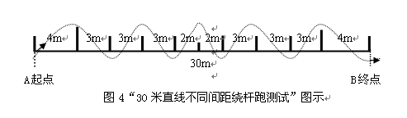

8.足球“5×25米折返跑测试”说明，如图5。 （15分）
方法：考生采用站立式起跑从A点出发，单脚离地即开始计时，推倒标志桶B即返回起点A，推倒起点A标志桶后返回跑向C点，推倒标志桶C，再返回起点A，直至依次推倒标志桶D、E、F后返回A起点，越过A起终点线，计时停止。一次机会，若出现未按顺序推倒标志桶或未推倒全部标志桶的情况，视为犯规，补测一次，再次犯规，成绩以零分计算。
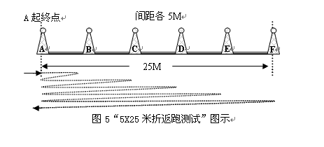

9.足球“25米传准” 说明，如图6。 （20分）
每人传10球，左右脚不限。以第一落点记录成绩，圈内或压线得分，每次2分。

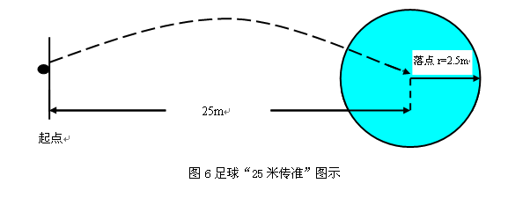

10.足球“20米运球绕杆射门测试”说明，如图7。 （20分）
方法：罚球区线至起点线距离为20米，起点至第一根杆距离为4米，其余每杆距离均为2米，共设8根杆。考生听信号，从起点开始运球，逐个绕过标志杆后须在罚球区外完成射门，球越过两门柱内侧和横梁下沿的球门线时计时停止。两次机会，取最优成绩。运球漏竿或未射进球门，算一次失败，射中球门横梁或立柱可补测一次。如3次测试均为失败，成绩以零分计算。

